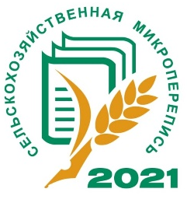

О ходе сельскохозяйственной микропереписи 2021 года
в Ленинградской области
(по состоянию на 13 августа 2021 года)

В Ленинградской области продолжается Сельскохозяйственная микроперепись. В воскресенье – экватор!
По состоянию на 13 августа 2021 года переписчики опросили владельцев106,6 тыс.личных подсобных хозяйств, или41% от общего числа хозяйств, и 1415председателей садоводческих, огороднических и дачных некоммерческих объединений граждан, что составляет 37% от общего числа объединений, включенных в перепись.
Лидерами по выполнению плана обследованияличных подсобных хозяйств в сельских населенных пунктах стали Лужский(64% опрошенных хозяйств), Лодейнопольский (52%) и Киришский (45%) муниципальные районы.
В обследовании садоводческих, огороднических и дачных некоммерческих объединений граждан больше всех опросили в объединениях Лодейнопольского района (92%), Сланцевского (68%) и Всеволожского (51%) муниципальных районов.
Сведения по отчетным формам микропереписи представили 70 сельскохозяйственных организаций или 13% числа включенных в списки и 115 крестьянских (фермерских) хозяйств и индивидуальных предпринимателей или 7%. Срок представления данных для этих категорий объектов сельхозмикропереписи 20 августа 2021 года.
Наиболее активны в предоставлении сведений сельхозпроизводители Гатчинского, где отчиталось 41% сельхозорганизаций и Сланцевского района - 64% крестьянских (фермерских) хозяйств и индивидуальных предпринимателей.
В Ленинградской области микропереписью охвачено 546 сельхозорганизаций, 1609 крестьянских (фермерских) хозяйств и индивидуальных предпринимателей, 268879 личных подсобных хозяйств и 3819 садоводческих, огороднических и дачных некоммерческихобъединений граждан.
Сельскохозяйственная микроперепись продлится до 30 августа
2021 года.

